Veileder for oppgavedeling og kompetanseplanlegging i helsetjenesten

Versjon 1.1.1 (dd92664)

1 - Innledning 2
1.1 - Om veilederen 2
1.2 - Fokus på sykepleiere, helsefagarbeidere og hjelpepleiere 2
1.3 - Oppgavedeling og kompetanseplanlegging - to sider av samme sak 2
1.4 - Behov for nytenkning 3
2 - Hva er oppgavedeling? 4
2.1 - Faglig forsvarlighet 4
2.2 - Rettslige barrierer for oppgavedeling mellom sykepleiere og helsefagarbeidere? 6
2.3 - Ledelsens rolle i oppgavedeling 8
3 - Hva er kompetanse? 9
3.1 - Sykepleieres kompetanse 10
3.2 - Helsefagarbeideres kompetanse 10
3.3 - Strategisk kompetanseplanlegging 11
4 - Hvordan drive kompetanseheving for helsefagarbeidere? 12
4.1 - Utforming av kompetanseplaner 13
4.2 - Partssamarbeid 14
5 - Hva skal vi oppnå? 14
Kilder 16
Vedlegg A - Ressurser for videre informasjon 18
Vedlegg B - Eksempel på kompetanseopplegg for administrering av intravenøs væske på perifert venekateter 19
Vedlegg C - Eksempler på kompetanseplaner 21
Vedlegg D - Undersøkelse av helsefagarbeideres behov for og ønsker om kompetanseheving 23
Vedlegg E - Undersøkelse om oppgavedeling 24
Vedlegg F - Bruk av dossier 25

Fagforbundet innehar opphavsretten til «veileder for oppgavedeling og kompetanseplanlegging i helsetjenesten». Dokumentet kan fritt kopieres, redistribueres, brukes og endres under vilkårene i lisensen Creative Commons Navngivelse-DelPåSammeVilkår 4.0 Internasjonal (les lisensen på is.gd/ccbysa40no). Fagforbundets logo er untatt disse vilkårene og kan kun redistribueres sammen med uendrede versjoner av veilederen. Dette dokumentet ble sist oppdatert 2022-03-09.

1 - Innledning

1.1 - Om veilederen
Helse, pleie- og omsorgstjenestene står overfor en rekke utfordringer. Økonomisk press, mangel på kvalifisert personell, stadige nye krav og forventninger fra både besluttende myndigheter og publikum, og rask teknologisk utvikling for å nevne noe.

En bedre og mer planmessig oppgavedeling og kompetanseutnyttelse er en av de åpenbare løsningene på mange av disse utfordringene. En slik fordeling kan være et verktøy for å bedre ressursutnyttelsen og øke fleksibiliteten i tjenestene. Fagforbundet har inntrykk av at mange virksomheter sliter med å få til dette. Derfor denne veilederen.

Denne veilederen er blitt til på grunnlag av innspill fra tillitsvalgte og medlemmer i Fagforbundet som har jobbet med oppgavedeling og kompetanseplanlegging. Den er behandlet av den nasjonale styret i Yrkesseksjon helse og sosial og Fagforbundets arbeidsutvalg. Anne Kjersti Befring (førsteamanuensis ved Universitetet i Oslo) har gitt noen innspill på de juridiske spørsmålene i veilederen.

Veilederen er ment å være et levende dokument og vil kontinuerlig oppdateres og revideres i tråd med nye erfaringer og ny kunnskap på feltet. Du kan alltid finne den nyeste versjonen av veilederen på oppgavedeling.pleiar.no.

1.2 - Fokus på sykepleiere, helsefagarbeidere og hjelpepleiere
Sykepleiere, helsefagarbeidere og hjelpepleiere utgjør de største gruppene av helsearbeidere i helsetjenesten. De har dessuten mye overlappende kompetanse og overlappende ansvarsområder. Fagforbundet vet også at det er unødige konflikter omkring oppgavedeling mellom disse to gruppene i mange virksomheter. Derfor fokuserer denne veilederen særlig på disse to gruppene.

Det er viktig å understreke at det ikke ligger noen vurdering av behovet for, eller verdien av, andre gruppers kompetanse i denne prioriteringen. Den er gjort for å kunne lage en hensiktsmessig avgrensning og dermed få et anvendelig dokument, og for å ta tak i en utfordring som mange steder er i ferd med å bli tilspisset. Mange av prinsippene i denne veilederen kan også benyttes til oppgavedeling og kompetanseplanlegging for andre yrkesgrupper.

Det er et tydelig behov for å gi både fagmyndigheter, ledere og tillitsvalgte en klarere forståelse av helsefagarbeideres, hjelpepleieres og sykepleieres roller i helsetjenesten, og for å utnytte disse gruppenes kompetanse bedre og mer effektivt.

1.3 - Oppgavedeling og kompetanseplanlegging - to sider av samme sak

I «Oppgaveglidning i omsorgstjenestene: kunnskapsoppsummering» (heretter bare «kunnskapsoppsummeringa»), skriver forskerne Siri Andreassen Devik og Rose Mari Olsen at oppgaveglidning fra sykepleiere til andre pleiere skjer i stort omfang, men ofte tilfeldig og lite formalisert. De skriver at det ofte er uenighet omkring hvilke oppgaver som bør ivaretas av hvem, og om kvaliteten på helsehjelpen blir god nok når oppgaver delegeres. Sykepleiere ser at arbeidsmengden gjør deling av oppgaver nødvendig, men at det samtidig medfører manglende kontroll og usikkerhet omkring ansvar og forsvarlighet.
Nettopp for å unngå usikkerhet omkring ansvar og faglig forsvarlighet mener Fagforbundet at oppgavedeling er uløselig knyttet sammen med kompetanseutvikling og kompetanseplanlegging. Det kreves litt forskjellige verktøy, men i hovedsak bør arbeid med bedre oppgavedeling gå hånd i hånd med arbeidet med strategisk kompetanseplanlegging. Fagforbundet ser at en rekke kommuner og virksomheter ikke utnytter helsefagarbeidernes og hjelpepleiernes kompetanse godt nok. Vi får ofte henvendelser fra frustrerte medlemmer og tillitsvalgte som opplever at deres kompetanse undervurderes.
Når de i tillegg ofte tilbys små stillinger og vikariater, gjør det yrket mindre attraktivt, og mange som søker seg til det, blir skuffet. Samtidig vet vi at sykepleiere ofte opplever stort arbeidspress, og at de må bruke veldig mye tid på oppgaver som ikke er innenfor det de opplever som sin kjernekompetanse, oppgaver som like gjerne kunne vært løst av andre yrkesgrupper. I en undersøkelse gjennomført av Fagforbundet i 2021 sa 80% av de spurte at de daglig eller ukentlig utfører oppgaver som andre kunne ha gjort (dette støttes også opp av en lignende undersøkelse gjennomført av tidsskriftet Sykepleien i 2019).
Vi vet altså at sykepleiere opplever stort arbeidspress og at de synes de gjør mange oppgaver som andre yrkesgrupper kunne gjort. Vi vet at helsefagarbeidere og hjelpepleiere ikke synes de får brukt kompetansen sin, og at de sterkt ønsker å kunne videreutvikle den. Fagforbundets yrkesundersøkelse viser også at et stort flertall av både sykepleiere og helsefagarbeidere mener at bemanninga er for dårlig på deres arbeidsplass. Samtidig vet vi også at vi har en av de best bemanna helsetjenestene i hele OECD-området. Vi har særlig god dekning av sykepleiere, målt opp mot andre land. Dette gir i sum grunn til å tro at det er noe galt med måten vi utnytter den kompetansen vi har til rådighet på.

1.4 - Behov for nytenkning
Denne utfordringa kan og må ses i sammenheng med hvordan man tenker omkring oppgaveglidning, oppgavedeling og kompetansesammensetning i mange virksomheter. Ofte er langt mer enn det som trenger å være det, definert som «sykepleieroppgaver».
I et litt større perspektiv er det en utfordring for hele helsetjenesten. Utviklingen tilsier at oppgavedeling må være i endring etter behov og konkret kompetanseutvikling etter avsluttet utdanning. Det er stor variasjon innad i grupper når det gjelder kompetanse som følge av læring i forbindelse med arbeid og etterutdanning.
Det er allerede store utfordringer med rekruttering. SSBs framskrivinger viser at disse utfordringene kommer til å bli større. Det vil ikke la seg gjøre å fylle hele behovet for faglært helsepersonell, særlig ikke i primærhelsetjenesten i distriktene, med høyskoleutdannet personell. Å rekruttere, utdanne og beholde nok faglært pleiepersonell er dermed også et spørsmål om å opprettholde tjenestetilbudet, i tillegg til at det handler om kvalitet for brukere og pasienter.
Det er nødvendig å tenke nytt. Dette vil vi i Fagforbundet gjerne bidra til, og håper at denne veilederen kan være et steg på veien.

2 - Hva er oppgavedeling?
Kunnskapsoppsumeringa sier at norske publikasjoner om emnet peker på at oppgaveglidning fra sykepleiere til annet pleiepersonell ofte skjer fordi man har ubesatte sykepleierstillinger eller langtids- og korttidsfravær i sykehjem og hjemmesykepleie. Dette er den type dyd-av-nødvendighet-utvikling som Fagforbundet vil bort fra.
I denne veilederen skilles det bevist mellom slik oppgaveglidning og oppgavedeling. Med oppgavedeling menes her en planmessig og styrt prosess, hvor en ut fra kartlegging over både oppgaver og tilgjengelig kompetanse, tildeler oppgaver til yrkesgrupper eller enkeltansatte for å trygge faglig forsvarlig og effektiv oppgaveløsning. Når oppgaver flyttes fra en gruppe til en annen, som dyd av nødvendighet, kan det føre både til større konflikter mellom yrkesgrupper (på grunn av at det skaper uklare ansvarsforhold), og til at oppgaver blir utført av personell med feil kompetanse.
Debatten om hva hjelpepleiere og helsefagarbeidere kan og bør gjøre, er like gammel som yrket selv. Den viktigste lærdommen fra alle disse debattene er at vi for det første trenger mange typer kompetanse i både primærhelsetjenesten og spesialisthelsetjenesten, og for det andre at yrkesgruppene må lære oss å se hverandres styrker og samhandle bedre.

2.1 - Faglig forsvarlighet
Det er et grunnleggende krav at befolkningen skal få forsvarlig og nødvendig helsehjelp, jf. pasient- og brukerrettighetsloven §§ 2-1 a-c. Kommunene og de regionale helseforetakene skal som eiere «sørge for» at tilbudet er tilpasset befolkningens behov, at det er tilstrekkelig og kompetent bemanning og utstyr, jf. helse- og omsorgstjenesteloven § 3-1 og spesialisthelsetjenesteloven § 2-1. Helsevirksomhetens ledelse skal på sin side innrette virksomheten forsvarlig og slik at helsepersonell er i stand til å overholde sine plikter i helsepersonelloven, jf. helsepersonelloven § 16.For kommunene er dette regulert i helse- og omsorgstjenesteloven § 4-1 og for spesialisthelsetjenesten i spesialisthelsetjenesteloven § 2-2.

Kravet til forsvarlighet innebærer at ledelsen i virksomheten skal organisere og etablere rutiner og prosedyrer som innebærer at resultatet, altså tjenestene, er forsvarlige. Virksomhetsledere er pålagt å sørge for nødvendig etter- og videreutdanning av helsepersonell. Arbeidsmiljøloven slår fast at den enkelte arbeidstaker skal gis mulighet til både faglig og personlig utvikling i sitt arbeid. Arbeidsgivere er etter denne loven pålagt å sørge for at hver arbeidstaker får informasjon og opplæring nok til å utføre arbeidet når det skjer endringer som berører arbeidstakers arbeidssituasjon. I arbeidsmiljøloven § 4-2 er det stilt krav om at arbeidstakere og tillitsvalgte skal «holdes løpende informert om systemer som nyttes ved planlegging og gjennomføring av arbeidet. De skal gis nødvendig opplæring for å sette seg inn i systemene, og de skal medvirke ved utformingen av dem.» ¹¹

Plikten til faglig forsvarlighet har betydning for hvordan virksomhetslederen og helsepersonell som arbeidstakere innretter seg og for hvordan oppgaver fordeles og utføres i helsevirksomheten.

Mange av rettighetene for brukere og pasienter skal oppfylles av sykepleiere, helsefagarbeidere, hjelpepleiere og annet helsepersonell. Rettighetene følger av pasient- og brukerrettighetsloven, og korresponderer med plikter i helsepersonelloven.
Det enkelte helsepersonells plikt til forsvarlig yrkesutøvelse skal ses i sammenheng med andre lovkrav til forsvarlig virksomhet.

Helsepersonelloven § 4 stiller krav til hvordan helsepersonell skal utføre arbeidet sitt. Den slår fast at helsepersonells arbeid skal være faglig «forsvarlig», og at helsepersonell skal opptre slik at hjelpen er «omsorgsfull». .
Kravet om faglig forsvarlig yrkesutøvelse og omsorgsfull hjelp er omfattende. I denne plikten ligger at helsepersonell må kjenne sine egne kvalifikasjoner, og be om hjelp fra andre når de ikke strekker til, og å samarbeide om pasienten.

Helsepersonell skal:

- gi helsehjelp på en måte som yter pasienten omtanke og respekt og i samråd med pasienten.
- benytte anerkjente og utprøvde metoder for helsehjelp som antas å kunne stille en diagnose eller å ha nødvendig kurativ og lindrende effekt. Ved utprøvning av metoder skal pasienten informeres og reglene for forskning skal følges.
- innhente nødvendig bistand når egne kvalifikasjoner ikke strekker til, samarbeide om helsehjelpen, eller henvise pasienten videre.

For den enkelte helsearbeider handler dette kravet altså i stor grad om a) opptre i henhold til det pasienten har krav på og samtidig respektfullt og omsorgsfullt og b) kjenne sin egen kompetanse og kvalifikasjoner godt.

Utgangspunktet for helsehjelpen er som hovedregel frivillighet og at pasienten – og brukeren medvirker, omtalt som samtykke og selvbestemmelsesretten. En forutsetning for både samtykke og medvirkning er at pasienten og brukeren er informert. Dette omtales som et informert samtykke, men dreier seg i realiteten om den informerte pasient. I loven er det flere aldersgrenser for både informasjon og samtykke i pasient- og brukerrettighetsloven §§ 3-4 og 4-3. Hovedregel er at pasienter over 16 år samtykker selv, men det er unntak nedover i alder og oppover til 18 år, sistnevnte dersom foreldre må ha informasjon for å utøve foreldreansvaret.

Helsetilsynet, det vil si statsforvalteren og Statens helsetilsyn fører tilsyn med at helsevirksomheter og med helsepersonell overholder de plikter som er pålagt i lovgivningen, med utgangspunkt i helsetilsynsloven. Det vil omfatte om helsevirksomheten er forsvarlig organisert og om helsepersonell innretter seg forsvarlig, andre plikter. Pasienten eller brukeren kan be helsetilsynet om å vurdere det helsetilbudet vedkommende har fått, jf. pasient- og brukerrettighetsloven § 7-4, og kan klage dersom rettigheter ikke oppfylles, jf. pasient- og brukerrettighetsloven § 7-2.

Det er mange avgjørelser fra Helsetilsynet som viser hvordan brudd på plikter for helsevirksomheter og helsepersonell gir grunnlag for reaksjoner, og fra Statens helsepersonellnemnd er klageinstans dersom Helsetilsynet ilegger en reaksjon mot helsepersonell. Helsevirksomheter har mottatt kritikk og reaksjoner for mangler i opplæring og i hvordan virksomheten er organisert. Reaksjoner mot helsepersonell er ofte begrunnet i brudd på forsvarlighetsplikten, informasjonsplikten, taushetsplikten eller dokumentasjonsplikten. Dette kan skyldes at pasienten ikke fikk tilstrekkelig hjelp eller fordi det ikke kommuniseres tilstrekkelig med pasienten eller med andre som skal følge opp pasienten. Ved grov uforsvarlighet, eller at helsepersonell ikke makter å skille på sin egen rolle som privatperson og den profesjonelle rollen, eller sykdom, kan det oppstå spørsmål om egnethet og tilbakekall av autorisasjon, lisens eller spesialistgodkjenning etter helsepersonelloven § 57 eller straff etter helsepersonelloven § 67.

2.2 - Rettslige barrierer for oppgavedeling mellom sykepleiere og helsefagarbeidere?
Helsepersonelloven gjelder både for «helsepersonell og virksomheter som yter helsehjelp i riket», jf. Helsepersonelloven § 2. Helsevirksomheter er regulert for å tilrettelegge slik at helsepersonell kan oppfylle sine plikter. Helsepersonell er definert vidt i helsepersonelloven § 3. Definisjonen omfatter personell med autorisasjon, regnet opp i helsepersonelloven § 48. Den omfatter i tillegg personell, studenter og elever, som arbeider innenfor helse- og omsorgstjenesten med å gi helsehjelp (definert i helsepersonelloven § 3 (3) og i pasient- og brukerrettighetsloven § 1-3 c), se helsepersonelloven § 3 nr. 2 og 3. Sykepleiere og helsefagarbeidere vil være helsepersonell i henhold til denne definisjonen.
Det er få bestemmelser som forutsetter at oppgaver utfører av nærmere angitt helsepersonell, med unntak for rekvireringsretten når det gjelder legemidler, og utdeling av legemidler. Et annet eksempel er undersøkelser av straffbare forhold i helsepersonelloven § 12 som er forholdt nærmere angitte grupper, slik det er regnet opp i bestemmelsen: «lege, sykepleier, helsesekretær eller bioingeniør […] mv».
Forsvarlighetsplikten regulerer hvilke oppgaver den enkelte kan påta seg. I lovgivningen er det i liten grad gitt nærmere reguleringer av hva som ligger innenfor de enkelte helsefag utover forsvarlighetsplikten. Forsvarlighetsplikten bygger på den faglige standarden som gjelder innenfor hvert helsefag til enhver tid og som er i utvikling med ny kunnskap og teknologi.
I loven er det derimot stilt krav til kommunene og de regionale helseforetak om å ha bestemte tjenester for å dekke befolkningens behov
Kommunene og de regionale helseforetakene er pålagt å sørge for et tilstrekkelig helsetilbud overfor befolkningen i helse- og omsorgstjenesteloven § 3-1 og spesialisthelsetjenesteloven § 2-1. I de påfølgende bestemmelser er det angitt noen av tjenestene som skal tilbys. Helse- og omsorgstjenesteloven § 3-2 oppregner oppgaver som skal oppfylles av lege, sykepleier, fysioterapeut, jordmor og helsesykepleier.
Flere forskrifter med hjemmel i spesialisthelsetjenesteloven og helse- og omsorgstjenesteloven stiller krav til hvordan helse- og omsorgstjenesten er organisert og til bestemte tjenester. I «Forskrift om lovbestemt sykepleietjeneste i kommunens helsetjeneste» spesifiseres det at kommunen må ansette kvalifisert personell i de lovbestemte deltjenestene, herunder blant annet helsesykepleiere for å dekke behovet for de spesielle sykepleiefunksjoner i forbindelse med helsefremmende og forebyggende arbeid, og sykepleiere og hjelpepleiere for å utføre andre funksjoner i kommunens sykepleietjeneste. Forskriften slår fast at faglig leder for hjemmesykepleien skal være sykepleier.
Sykehjemsforskriften sier at «Boform etter denne forskrift skal gi heldøgns opphold. I tilknytning til oppholdet skal det være organisert legetjeneste, fysioterapitjeneste og sykepleietjeneste i samarbeid med andre deler av den kommunale helse- og sosialtjeneste.» Videre slås det fast at boformen skal ha tilknyttet en sykepleier som skal ha ansvaret for sykepleien.
Generelt, når sykepleiere og sykepleietjenester omtales er det ofte funksjon og ledelsesansvar som omtales. Det er i svært liten grad slik at det spesifiseres hvilke oppgaver sykepleiere, eller for den del andre yrkesgrupper, skal gjøre. Det fremgår av helsepersonellovens forarbeider (Ot.prp. nr. 13 (1998-1999)) at det er bevisst at loven skal gjelde alle og at oppgaver i minst mulig grad skal legges til bestemte yrkesgrupper. Dette skyldes at kompetansen utvikles også etter utdanning. Dette er også viktig for å kunne gjøre tilpasninger lokalt, og få rett kompetanse på riktig sted. Slikt lokalt handlingsrom er en forutsetning for god oppgavedeling og kompetanseplanlegging.
I loven er det derfor få rettslige barrierer for oppgavedeling mellom sykepleiere og helsefagarbeidere. Det gir virksomhetene en handlefrihet med hensyn til å utvikle sin egen kompetanse og løse utfordringer slik de finner hensiktsmessig ut ifra sin ressurssituasjon. Mange virksomheter kan nok utnytte dette handlingsrommet bedre ved å tenke mer bredt når det kommer til arbeidsprosesser, funksjon og rolle i tjenesten. Sykepleiere kan gjøre et svært vidt spekter av medisinske, administrative og selvfølgelig pleiefaglige oppgaver, avhengig av hva slags rolle sykepleieren har i virksomheten. Samtidig er også helsefagarbeideren en del av sykepleietjenesten, og en yrkesgruppe som yter sykepleie.

2.3 - Ledelsens rolle i oppgavedeling
Kunnskapsoppsummeringa peker på at oppgavedeling mellom sykepleiere og andre pleiere kan være vanskelig når sykepleiere selv står for delegeringa. Fagforbundet vil derfor understreke at oppgavedeling er et ledelsesansvar. Det er både et samfunnsansvar i lys av forsvarlig ressursforvaltning og et ledelsesansvar å oppnå en forsvarlig og hensiktsmessig organisering og oppgavedeling. Det påligger ledelsen å ha et analytisk blikk på hvem som gjør hva i virksomheten. Uten grundig kartlegging av oppgaver, vil det bli vanskelig å få til både kompetanseplanlegging og en god oppgavedeling.

Ledere i førstelinje ofte vil ha god oversikt og mye kunnskap over hvilke oppgaver som må gjøres, men de mangler tid og rom til å strukturere den. Det første som bør skje før en setter i gang prosesser som skal lede fram til bedre oppgavedeling er at de gis tid og rom til dette.

Uavhengig av metodikk, er dette de seks viktigste stegene på veien til bedre oppgavedeling og kompetanseutnyttelse:

- Involver de tillitsvalgte i hele prosessen og så tidlig som mulig.
- Få oversikt over tilgjengelig og potensiell kompetanse. Dersom slikt ikke er gjort, så sørg for at kompetansemodulen i HR-systemet er oppdatert med så mye av alle ansattes kompetanse som mulig. Få gjort en kompetanseanalyse og få et bilde av hvilken kompetanse som trengs.
- Få gjort en grundig oppgavekartlegging. Systematiser hva som må gjøres i løpet av en arbeidsdag og få oversikt over hvem i virksomheten som gjør hva.
- Gjør en gjennomgang for å finne ut om noen faggrupper eller enkelte ansatte har mange oppgaver som kan løses av andre. Få rett person på rett plass!
- Begynn arbeidet med å få utarbeidet en strategisk kompetanseplan. Ta utgangspunkt i en analyse av hvilken kompetanse som finnes, og lag en plan med siktemål om å få den kompetansen som trengs. Sats på kompetansehevende tiltak for de som allerede er ansatt i virksomheten, fremfor å jage etter ny formalkompetanse. Bruk handlingsrommet som lovverket gir, og sats på faglig forsvarlighet.
- Følg opp gjennom å sette inn planlagte kompetansehevende tiltak for yrkesgrupper og for enkeltansatte, og strukturer den praktiske og faktiske oppgavedelinga i arbeidshverdagen i tråd med oppgave- og kompetanseanalyser. Vis at arbeidet med analyse og kartlegging får praktiske konsekvenser.

3 - Hva er kompetanse?
Den forståelsen av kompetanse som ligger til grunn for dette dokumentet er det samme som ligger til grunn for fagfornyelsen. Innenfor lovgivningen benyttes begrepet kompetanse både om myndighet og om fagkompetanse.

I denne veilederen benyttes begrepet om ferdigheter og kunnskap. Det vil si at man ser på kompetanse som å kunne tilegne seg og anvende kunnskaper og ferdigheter til å mestre utfordringer og løse oppgaver i kjente og ukjente sammenhenger og situasjoner. Kompetanse innebærer forståelse og evne til refleksjon og kritisk tenkning.

Hverken begrepet «formalkompetanse» eller «realkompetanse» rommer helt bredden i hva kompetanse er. Kompetanse handler om at folk faktisk skal ha de ferdighetene, den kunnskapen, de verdiene og de holdningene de trenger for å utføre jobben sin trygt og sikkert til det beste for pasienter, brukere og beboere. De skal kunne integrere teoretisk kunnskap og praktiske ferdigheter og jobbe i tråd med både yrkesgruppens, virksomhetens og helsetjenestens verdier.

Vi kan ta utgangspunkt i en helsefagarbeider, og hva vedkommendes kompetanse bør være. Hen vet f.eks. hva blodtrykk faktisk måler. Hen må kunne nok om anatomi og fysiologi til å vite hvorfor man måler blodtrykk, og hva blodtrykket er uttrykk for. Hen må ha håndlag, det vil si nok trening i å bruke et blodtrykksapparat til at hen ikke fomler og må gjøre målingen på nytt, og pasienten blir utrygg eller utålmodig. Hen må kunne formidle til pasienten hva det er hen gjør og hvorfor, på et språk som er forståelig for pasienten. Hen må sørge for at pasienten føler seg ivaretatt og sett, selv om det gjelder noe så dagligdags (for helsefagarbeideren) som en blodtrykksmåling. Hen må kunne føre dataene inn i på rett sted i elektronisk pasientjournal, og kunne formidle dem presist, både muntlig og skriftlig, til annet helsepersonell. Hen må vite hvordan hen behandler pasientinformasjon, hvem som kan få den og på hvilken måte.

En helsefagarbeider som kan og får til alt dette, er en helsefagarbeider som kan fylle sin plass i en sykehusavdeling eller i hjemmetjenesten. En slik helsefagarbeider er rett person på rett plass nesten hvor som helst i helsevesenet. Hvorvidt man er en slik helsefagarbeider er ikke noe man kan se bare ved å gløtte på et vitnemål, eller for den del et sertifikat fra en klinisk fagstige. Slike ting sier noe om forutsetningene er på plass, men ikke om en faktisk kan bruke disse forutsetningen til å gjøre den jobben man skal.

Kompetanse er dessuten ikke noe du har en gang for alle. Det kan komme nye prosedyrer og nye bestemmelser omkring behandling av helsedata. Den teknologiske utviklinga kan gjøre den måten vi har målt blodtrykk på overflødig. Da må helsefagarbeideren i eksemplet vårt utvikle nye ferdigheter og tilegne seg nye kunnskaper. Disse må igjen integreres i et etisk rammeverk og en faglig forsvarlig praksis. Gjennom kompetanseplaner sikrer man at alle driver slik faglig utvikling - hver for seg og sammen. Kompetanseplanlegging gjelder alle yrkesgrupper, bytt ut «helsefagarbeideren» med «sykepleieren» over og du vil få samme nytteverdi.

3.1 - Sykepleieres kompetanse
Sykepleierne er en av de høyskoleutdannede faggruppene i helsesektoren som har bredest kompetanse. Sykepleierens naturlige rolle er dermed blikket på helheten, å ivareta alle pasienten, brukeren eller beboerens behov og se sammenhengen mellom dem.
Sykepleieutdanningen går grundig gjennom anatomi, fysiologi, biologi, sykdomslære (inkludert mikrobiologi og psykiatri), psykologi og farmakologi. I tillegg lærer sykepleieren gjennom sin utdanning teori om og praktisk gjennomføring av sterile prosedyrer, legemiddelhåndtering og stell. Det er ikke fokus på en enkelt pasientgruppe, men man lærer om både geriatri, pediatri og alt mellom, og går gjennom et bredt spekter med andre tema som f.eks. åndelig/eksistensiell omsorg, krisehåndtering og kommunikasjon. En nyutdannet sykepleier er derfor å anse som en generalist. Opplæringen til en sykepleier, som for alle yrkesgrupper, slutter ikke ved endt utdanningsløp. Den formelle utdanningen er bare starten.
Om man skal prøve å formulere hva sykepleieren sin kjernekompetanse er, kan man si at målet med arbeidet til en som jobber i pleien er å ta vare på hele det syke mennesket. Dette leder til at en sykepleier utfører et bredt spekter med oppgaver med hensikt å oppnå dette målet. For noen innebærer god pleie å ha noen å snakke med, for andre kan det være et fristende måltid eller ivaretakelse av personlig hygiene, eller det kan bety å få utført den medisinske behandlingen og praktiske prosedyrer. Ofte innebærer det alt sammen.

3.2 - Helsefagarbeideres kompetanse
Helselovene stiller strenge krav til helsevirksomheten og til helsepersonell, blant annet om at oppgaver må fordeles på en forsvarlig og hensiktsmessig måte. Det må blant annet tas hensyn til utdanningsbakgrunn og reell kompetanse. Helsefagarbeiderens kompetanse er definert gjennom utdanningenes kompetansemål, men dette er kun et utgangspunkt da kompetansen opparbeides gjennom erfaringer.

Generelt kan man si at helsefagarbeiderens kompetanse er ganske lik sykepleierens, i den forstand at helsefagarbeiderne også er typiske generalister. Helsefagarbeideren skal ivareta den enkelte pasient eller brukers behov for helhetlig omsorg, ernæring, grunnleggende sykepleie og miljøarbeid. Helsefagarbeideren skal kunne utføre grunnleggende førstehjelp og ivaretar pasientsikkerhet. Helsefagarbeideren skal kunne observere, planlegge, dokumentere og evaluere eget arbeid. De skal ha kunnskaper om relevante digitale systemer og velferdsteknologi.

Det viktigste prinsippet når (også) helsefagarbeidere skal få nye oppgaver, er alltid å sørge for god opplæring. Det er arbeidsgivers ansvar å sørge for opplæringen, mens det er den enkelte yrkesutøver sitt ansvar å ikke gå utenfor sitt kompetanseområde. Faglig forsvarlighet er det viktigste kravet i lovverket.

Eksempler på sykepleieprosedyrer som en helsefagarbeider kan utføre etter godkjent opplæring (dette er ikke en uttømmende liste):

Somatikk
- Grunnleggende medikamenthåndtering
- Kateterisering
- Innlegging, skylling og seponering av perifert venekateter (PVK)
- Ta blodprøver
- Gi ernæring gjennom PEG-sonde (perkutan ernæringssonde)
- Måle EKG (elektrokardiografi)
- Klargjøring før operasjoner (unntatt pre-medikamenter)
- Utføre prosedyrer for observasjon og justering av medikamenter

Psykisk helsevern
- Være primærkontakt for pasienter/brukere
- Ernæringsveiledning
- Økonomi og administrasjon
- Utvikle og arbeide med individuelle planer med brukere
- Gjennomføring av tvangsvedtak

3.3 - Strategisk kompetanseplanlegging
Fagforbundet mener at nøkkelen til å sørge for at flest mulig blir rett person på rett plass, er strategisk kompetanseplanlegging og strategisk kompetanseledelse. Det vises til at helsetjenesten er i kontinuerlig endring og at ledere må arbeide strategisk med omstillinger og oppgavedelinger. Det er metodikk som blant annet er utviklet av Kommunenes Sentralforbund, basert på nyere norsk forskning om kompetanse.

Kort fortalt går metoden ut på at man gjennom partssamarbeid blir enige om hvordan man skal utvikle både den enkelte arbeidstaker og virksomhetens kompetanse, slik at den alltid er i tråd med utviklingen i samfunnet og med virksomhetens verdier og målsettinger. Hensikten er å sørge for at man har rutiner og strukturer på plass som sørger for at man hele tiden utvikler seg og følger med i tiden, og når de mål man sammen setter for virksomheten.

Strategisk kompetanseplanlegging er partsarbeid, altså innebærer det at det er tillitsvalgte valgt etter hovedavtalen er involvert i selve kompetanseplanarbeidet sammen med arbeidsgiver, på vegne av sine medlemmer.

Strategisk kompetanseplanarbeid kan gi flere nivåer av kompetanseplaner. Virksomheten trenger en strategisk kompetanseplan. Ut ifra den utarbeides så kompetanseplaner for avdelinger om det er behov for det – og så aller viktigst; individuelle kompetanseplaner som angir et kompetanseløp for hver enkelt arbeidstaker. De kan være standardiserte, slik at avdelinger for eksempel har en plan som alle helsefagarbeidere følger i et det tempo som de avtaler med nærmeste leder (det er slike individuelle kompetanseplaner som behandles senere i dette dokumentet). Utfordringen, og på mange måter nøkkelen til å lykkes, er å sørge for at det er sammenheng – slik at de individuelle planene bidrar til å oppfylle målsettingene i virksomhetens plan.

4 - Hvordan drive kompetanseheving for helsefagarbeidere?
Det finnes ingen fasit på hvordan man kan lære opp en helsefagarbeider i å utføre nye sykepleieprosedyrer. Et opplegg som fungerer bra et sted fungerer kanskje ikke like bra en annen plass. Likevel ønsker vi her å demonstrere en måte det kan gjøres på, til inspirasjon for andre. Vi baserer oss på erfaringer fra kompetansehevingsprogrammer som har blitt gjennomført i norske helsevirksomheter.

En sykepleieprosedyre består av flere komponenter. Man må kunne teorien bak, blant annet anatomi og fysiologi, hva intensjonen med prosedyren er og potensielle komplikasjoner. Man må også vite hvordan man gjennomfører prosedyren i praksis og kunne håndtere eventuelle problemer som skulle oppstå. Til slutt må man vite hvordan man dokumenterer, samt eventuelle vedlikeholdsoppgaver som følger med.

Først foreslår vi derfor at man gjennomfører et teoretisk kurs. Kurset må inneholde nødvendig anatomi og fysiologi, samt den teoretiske delen av selve prosedyren. Det kan også inneholde en praktisk gjennomgang av selve prosedyren, men ofte kan det være like greit å ta dette ute i klinikken med at man observerer gjennomføring av prosedyren.

Neste skritt er å lære å utføre den praktiske oppgaven. Vi foreslår her en opplæring med fire steg:
- Helsefagarbeideren observerer en person som allerede har den nødvendige kompetansen gjennomføre prosedyren
- Helsefagarbeideren gjennomfører prosedyren med veiledning
- Helsefagarbeideren gjennomfører prosedyren under oppsyn men uten veiledning
- Helsefagarbeideren gjennomfører prosedyren alene med kontroll av korrekt gjennomføring i etterkant

Gitt gjennomføring av den teoretiske opplæringen og disse fire stegene kan helsefagarbeideren oppfattes som kvalifisert til å utføre den spesifikke oppgaven. Dette dokumenteres så i kompetanseplanen til helsefagarbeideren. Det må være rom for individuelle tilpasninger. Kanskje er en person usikker og trenger å gjenta steg to (med veiledning) flere ganger for å bli komfortabel. Nøkkelen her som i alt pleiefaglig arbeid er faglig forsvarlighet. Det er også verdt å understreke at en helsefagarbeider som har gjennomført en kvalifisering har opparbeidet seg kompetanse til å selvstendig utføre oppgaven man er sertifisert til. Det er ikke noe en sykepleier kan velge å delegere, men en kompetanse man har, og helsefagarbeideren er derfor også selvstendig ansvarlig for å gjennomføre prosedyren på en pleiefaglig forsvarlig måte.

Som vedlegg B til denne veilederen finner du et eksempel på en plan for gjennomføring av opplæring av en sånn prosedyre: administrering av væske på perifert venekateter.

4.1 - Utforming av kompetanseplaner
Utforming av kompetanseplaner er et sammensatt tema og det er umulig for denne veilederen å gi en uttømmende forklaring. Vi forsøker likevel å tegne et bilde av hvordan kompetanseplaner kan utformes og brukes, til inspirasjon for videre arbeid.

Målet med en kompetanseplan er å systematisere vedlikehold og videreutvikling av eksisterende kunnskap, samt dokumentere ny kunnskap. Planen må utformes med bakgrunn i virksomhetens behov for oppgaver og yrkesutøverens behov for å vedlikeholde og videreutvikle kunnskap. En kompetanseplan kan med fordel være helt spesifikk, f.eks. beskrive nøyaktig hvilke prosedyrer det gjelder. Litt av poenget med denne typen planer er også at det ikke bare skal være en dokumentasjon av det som er obligatorisk, altså det man forventer ligger i grunnutdanningen, men også kompetanse som man etter fullført opplæring kan tilegne seg. Ved aktiv bruk av kompetanseplaner viser man til den ansatte at man setter pris på deres fagkunnskap og anerkjenner den enkeltes behov for videreutvikling.

Det finnes forskjellige typer programvare som kan hjelpe med å utforme, ta i bruk og dokumentere kompetanseplaner. Et eksempel er Dossier som er i bruk i f.eks. Helse Vest og Oslo kommune. Følgende beskrivelser baserer seg på erfaringer fra bruken av Dossier ved Haukeland universitetssjukehus, men er trolig lett overførbart til andre måter å benytte seg av kompetanseplaner på.

En person er ikke begrenset til en enkelt kompetanseplan. Det kan være både nyttig og nødvendig å tildele flere kompetanseplaner til hver person. Da kan man lettere skille mellom forskjellige kompetansekrav. Ta for eksempel brannvern. Det er noe all på en pleieavdeling absolutt må vite om. Det er naturlig å bruke en kompetanseplan for å dokumentere dette. Man kan opprette en «Alle ansatte» kompetanseplan og tildele den til alle ved avdelingen. Der kan et av punktene være «brannvern». Som krav til å få denne godkjent kan man da oppfylle krav som «kjenne til brannbok», «vite hvor brannslukkingsapparat er» og «gjennomgått brannrunde», for å ta noen eksempler. På denne måten kan man dokumentere at den ansatte har fått nødvendig opplæring, og sikre at det ikke glipper i en travel hverdag. Man kan også sette en tidsfrist og gyldighet, for å sikre jevnlig gjennomgang av rutinene.

Videre kan man opprette kompetanseplaner for spesifikke yrkesgrupper. F.eks. kunne man ha opprettet en kompetanseplan med navnet «systematisk kompetanseprogram for helsefagarbeidere». I denne planen kan man ha forskjellige prosedyrer og kunnskap som man ønsker at helsefagarbeideren tilegner seg.

En sånn kompetanseplan kan da inneholde f.eks. «administrering av intravenøs væske på perifert venekateter», «steril intermitterende kateterisering av kvinner» o.l. Hvert punkt vil i utgangspunktet være uavhengig av hverandre og det er derfor mulig å prioritere det man har størst behov for, hvis det er ønskelig. Som et eksempel, for å fullføre «administrering av intravenøs væske på perifert venekateter» vil man måtte gjennomføre krav som «vite hva tromboflebitt er», «vite forskjellen på perifert og sentralt venekateter» og «ha gjennomgått 4-punkts praktisk opplæring» mv. Når man har fullført alle kravene vil man da være sertifisert for å utføre denne oppgaven og dette vil være godt dokumentert.

Som nevnt kan man i programvare som Dossier også spesifisere at en sertifisering bare er gyldig i en viss tidsperiode. Når denne tidsperioden er ute vil leder og ansatt få en e-post som varsler at det er tid for resertifisering. Man får da formalisert og dokumentert alle ledd i kompetansehevingen. Kompetanseplanen vil da i seg selv kunne fungere som et verktøy som sikrer kvalitet i tjenestene.

4.2 - Partssamarbeid
Definisjonen på partssamarbeid er at tillitsvalgte valgt etter hovedavtalen arbeider sammen med arbeidsgiver om et eller annet, som for eksempel utvikling av kompetanseplaner. I noen tilfeller snakker vi om trepartssamarbeid – hvor de folkevalgte, administrasjonen og de tillitsvalgte i kommunen samarbeider om å gjøre kommunen til en bedre plass å bo og arbeide i. Trepartssamarbeid er metoden å bruke dersom en skal lage overordna, strategiske kompetanseplaner for en hel kommune. Fagforbundets Omstillingsenhet har utarbeidet en egen veileder for trepartssamarbeid.

I denne sammenhengen betyr partsarbeid at tillitsvalgte og ledelse sammen driver prosessen med kompetanseplanlegging. Det er en fin anledning for begge parter til å få større innsyn i henholdsvis de ansatte og medlemmenes behov for kompetanseutvikling og få en klarere og mer felles forståelse av virksomhetens målsetninger og utfordringer. Det gir begge parter en sjanse til å forankre kompetanseplanene breiere og sikre større legitimitet og oppslutning, og dermed større entusiasme for kursing, læring på arbeidsplassen og viderutdanning. Det vil være en styrke å ha tillitsvalgte som representerer forskjellige yrkesgrupper med i dette arbeidet, fordi det gir mulighet til å se hvem som faktisk prioriteres, hva som burde prioriteres og avstemme behovene til forskjellig gruppers behov mot hverandre.

Partssamarbeidet er helt klart i hovedavtalenes og det organiserte arbeidslivets ånd, og gir ofte både selve tillitsvalgtarbeidet og lederes og arbeidsgivers samhandling med tillitsvalgte mer mening og dybde. Ofte kan samarbeid på flere felt og om tjenesteutvikling bidra til at en kommer ut av fastlåste roller og kan være mer konstruktive og kreative sammen. Det er imidlertid viktig å understreke at det ikke erstatter avtaleverket eller drøftingsplikten som følger av dette. Arbeidet i en partssamennsatt arbeidsgruppe som jobber med kompetanseplaner må selvfølgelig forankres i det man har av formelle samhanlingsfora forankret i hovedavtalen.

Rolleforståelse, gjensidig respekt mellom partene for de ulike rolleneman har, er svært viktig i partsarbeidet. Man må kunne hevde uenighet uten at det river grunnlaget vekk fra det man i partssamarbeidet er enige om, og man må unngå å blande saker som angår f.eks tariffoppgjøret inn i arbeidet med kompetanseplaner.

5 - Hva skal vi oppnå?
Fagforbundets målsetting for arbeidet med kompetanseplanlegging og oppgavedeling er å rydde unna unødvendige motsetninger og forebygge konflikter mellom yrkesgrupper, gi alle arbeidstakere mulighet til utvikling og få til en rasjonell oppgavedeling til det beste for brukere og pasienter.

Fagforbundet vil også bidra til et mentalitetsskifte – i retning av et mer fleksibelt og moderne syn på kompetanse. Fagene utvikler seg i en voldsom fart og ingen kan egentlig noen gang erklæres «utlært». Det er alltid noe nytt som man må forholde seg til. Erfaringsmessig har det noen steder vært liten kultur for å inkludere helsefagarbeideren i det kontinuerlige arbeidet med fagutvikling, men det er som vi har demonstrert ikke bare mulig, men helt nødvendig. Det tjener alle på, uavhengig av yrkestittel. Hele teamet må være med og samarbeide for å sikre gode helse- og omsorgstjenester i fremtiden.

Kilder
Devik, S.A., og Olsen R. M. (2021). Oppgaveglidning i omsorgstjenestene. Kunnskapsoppsummering. Levanger: Senter for omsorgsforskning midt/Nord universitet.

Befring, A.K. (2021). Helseretten. Oslo: CappelenDamm.
Utdanningsdirektoratet (2020). Tilgjengelig på: https://sokeresultat.udir.no/finn-lareplan.html?query=helsefagarbeider

OECD (2020). Health at a Glance: Europe 2020 : State of Health in the EU Cycle [internett]. Tilgjengelig på https://www.oecd-ilibrary.org/sites/82129230-en/index.html?itemId=/content/publication/82129230-en
Utdanningsdirektoratet (2019). Kompetanse i fagene [internett]. I: Læreplanverket: Overordnet del – verdier og prinsipper for grunnopplæringen. Tilgjengelig på https://www.udir.no/lk20/overordnet-del/prinsipper-for-laring-utvikling-og-danning/kompetanse-i-fagene/

Bergsagel, I. (2019). 6 av 10 sykepleiere bruker daglig tid på oppgaver de mener andre burde utføre [internett]. I: Sykepleien. Tilgjengelig på https://sykepleien.no/2019/02/6-av-10-sykepleiere-bruker-daglig-tid-pa-oppgaver-de-mener-andre-burde-utfore
Hjemås, G., Zhiyang, J., Kornstad, T., og Stølen, N. M. (2019). Arbeidsmarkedet for helsepersonell fram mot 2035. Oslo: SSB. Tilgjengelig på https://www.ssb.no/arbeid-og-lonn/artikler-og-publikasjoner/arbeidsmarkedet-for-helsepersonell-fram-mot-2035

Forskrift om nasjonal retningslinje for sykepleierutdanning. Forskrift om nasjonal retningslinje for sykepleierutdanning (FOR-2019-03-15-412). Tilgjengelig på https://lovdata.no/dokument/SF/forskrift/2019-03-15-412

Helsedirektoratet (2018). Helsepersonelloven med kommentarer [internett]. Tilgjengelig på https://www.helsedirektoratet.no/rundskriv/helsepersonelloven-med-kommentarer

KS (2018). Verktøy - strategisk kompetanseplanlegging [internett]. Tilgjengelig på https://www.ks.no/fagomrader/arbeidsgiverpolitikk/kompetanse-og-rekruttering/verktoy---strategisk-kompetanseplanlegging/

Befring, A. K. (2017). Helse- og omsorgsrett. Oslo: CappelenDamm.
Befring, A. K. (2015). Helsepolitikk og ledelse. Oslo: CappelenDamm.
Helse- og omsorgstjenesteloven. Lov om kommunale helse- og omsorgstjenester m.m. (helse- og omsorgstjenesteloven) av 24. juni 2011, nr. 30. Tilgjengelig på https://lovdata.no/lov/2011-06-24-30
Spesialisthelsetjenesteloven. Lov om spesialisthelsetjenesten m.m. (spesialisthelsetjenesteloven) av 2. juli 1999 nr. 61. Tilgjengelig på https://lovdata.no/dokument/NL/lov/1999-07-02-61

Pasient- og brukerrettighetsloven. Lov om pasient- og brukerrettigheter (pasient- og brukerrettighetsloven) av 2. juli 1999, nr. 63. Tilgjengelig på https://lovdata.no/dokument/NL/lov/1999-07-02-63/

Helsepersonelloven. Lov om helsepersonell m.v. (helsepersonelloven) av 2. juli 1999 nr. 64. Tilgjengelig på https://lovdata.no/lov/1999-07-02-64/

Ot.prp. nr. 13 (1998-99). Om lov om helsepersonell m v (helsepersonelloven).Sosial- og helsedepartementet. Tilgjengelig på https://www.regjeringen.no/no/dokumenter/otprp-nr-13-1998-99-/id159428/

Forskrift for sykehjem og boform for heldøgns omsorg og pleie. Forskrift for sykehjem og boform for heldøgns omsorg og pleie (FOR-1988-11-14-932). Fastsatt ved kgl. res 01.01.1989. Tilgjengelig på https://lovdata.no/dokument/SF/forskrift/1988-11-14-932

Forskrift om lovbestemt sykepleietjeneste i kommunens helsetjeneste. Forskrift om lovbestemt sykepleietjeneste i kommunens helsetjeneste (FOR-1983-11-23-1779). Fastsatt ved kgl. res. 01.01.1984. Tilgjengelig på https://lovdata.no/dokument/SF/forskrift/1983-11-23-1779

Vedlegg A - Ressurser for videre informasjon

Hva | Kort lenke | Fullstendig lenke
E-læringskurs fra Fag i Fokus, Fagforbundets e-læringsplattform (gratis): Arbeid med kompetanseplaner | https://is.gd/fifkom | https://www.fagforbundet.no/fagifokus/a/11783/ta-nettkurs-for-a-laere-om-kompetanseplaner/
KS: Verktøy - strategisk kompetanseplanlegging | https://is.gd/kskomp | https://www.ks.no/fagomrader/arbeidsgiverpolitikk/kompetanse-og-rekruttering/verktoy---strategisk-kompetanseplanlegging/
Kompetanse Norge | https://kompetansenorge.no
Fagbloggen: 8 punkter som sikrer en suksessfull kompetanseplan | https://is.gd/8kompetanse | https://fagbloggen.fagakademiet.no/8-punkter-som-sikrer-en-suksessfull-kompetanseplan

Vedlegg B - Eksempel på kompetanseopplegg for administrering av intravenøs væske på perifert venekateter

Merk: dette er et eksempel. Det er den enkelte enhet alene sitt ansvar å sørge for at en helsefagarbeider har gjennomført opplæring som tilfredsstiller kravene til faglig forsvarlighet. Fagforbundet fraskriver seg alt ansvar for gjennomføring av et tilsvarende opplæringsopplegg.

Mål
- At helsefagarbeideren kan administrere intravenøs væske uten tilsetninger på perifert venekateter ved hjelp av infusjonssett og pumpe
- At helsefagarbeideren vet hvordan man fyller settet, konsekvenser av større mengder luft administrert intravenøst og potensielle komplikasjoner som f.eks. tromboflebitt

Teori
Helsefagarbeideren skal ha gjennomført et teoretisk basiskurs hvor følgende skal være gått gjennom:
- Hva intravenøs væske er og hvordan den skiller seg fra annen væske, f.eks. med tanke på mikroorganismer og osmotisk trykk
- Grunnleggende om hvilke tilstander man oftest bruker væskebehandling (dehydrering, hypotensjon mv.)
- Hva tromboflebitt er og hvilke observasjoner som kan avdekke tromboflebitt
- Grunnleggende om hvilken effekt intravenøs væske har på kroppen, herunder væskeretensjon/overvæsking og effekt på blodtrykk
- Forskjellen på forskjellige infusjonssett
- Hvordan fylle et sett og hvordan bruke en pumpe
- Hvordan skylle en PVK
- Forskjellen på en PVK og et sentralvenøst kateter, og vite at sertifiseringen bare gjelder administrering på og håndtering av PVK
- Vite at det er legen som ordinerer væske, og kunne lese av en ordinasjon korrekt

Praktisk gjennomføring

Helsefagarbeideren skal dokumentere gjennomføring av de fire stegene på eget ark med signatur av sykepleieren som har vært med (steg 1-3) eller kontrollert (steg 4). Hvert av stegene skal inneholde alle oppgavene væskeadministrasjon består i, fra ordinasjon fra lege, til fylling av sett, tilkobling til pasient og korrekt innstilling av infusjonspumpe, å kople ned settet etter fullført infusjon og proppe PVK, samt dokumentasjon.

- Helsefagarbeideren skal observere en sykepleier administrere væske
- Under veiledning administrere væske
- Under observasjon administrere væske
- Administrere væske selvstendig, med kontroll av sykepleier i etterkant
Dokumentasjon
Etter fullført teoretisk og praktisk opplæring dokumenteres det i helsefagarbeiderens kompetanseplan, og vedkommende regnes som sertifisert til å administrere væske uten tilsetninger på perifert venekateter. Hvis oppgaven blir utført sjeldent kan det være hensiktsmessig at steg 3 av den praktiske gjennomføringen gjentas med jevne mellomrom (f.eks. Hver 12-24 måned) for å vedlikeholde kunnskapen. Dette må i så fall også dokumenteres.

Vedlegg C - Eksempler på kompetanseplaner
Følgende eksempler er ikke uttømmende, det vil naturlig nok være mange flere punkter man vil måtte ha med, både i en obligatorisk kompetanseplan for nyansatte og i et kompetansehevingsprogram, men dette illustrerer konseptet.
Plan 1 - Obligatorisk kompetanseplan for nyansatte
Område | Krav | Gyldig
Brannvern | - Vite om brannboken  - Vite hvor brannvarsler er  - Vite hvor brannslukkingsapparat er  - Vite hvor rømningsveiene er | 1 år
Hygiene | - Kjenne til reglement for arbeidsantrekk  - Gjennomført e-læringskurs om hygiene | (ubestemt tid)
IKT | - Kjenne til reglement for bruk av IKT-system  - Vite hvordan man slår opp og dokumenterer i pasientjournalen  - Vite hvordan man sender avviksmeldinger | (ubestemt tid)
Akuttbehandling | - Vite hvor hjertestarteren er  - Kunne bruke hjertestarteren  - Praktisk øvelse i DHLR  - Vite hvordan man går fram for å tilkalle lege i en akuttsituasjon | 1 år
Plan 2 - Kompetansehevingsprogram for helsefagarbeidere
Område | Krav
Steril intermitterende kateterisering av kvinner | - Kunne grunnleggende anatomi om kvinnelige kjønnsorgan og urinveier  - Kunne steril teknikk  - Ha gjennomført 4-trinns praktisk trening i SIK av kvinner
Steril intermitterende kateterisering av menn | - Kunne grunnleggende anatomi om mannlige kjønnsorgan og urinveier  - Kunne steril teknikk  - Ha gjennomført 4-trinns praktisk trening i SIK av mann
Håndtering av PVK | - Kunne grunnleggende anatomi om blod og blodårer  - Kjenne til tegn på infeksjon/tromboflebitt  - Kunne observere tegn på at en PVK må byttest ut eller fjernes  - Vite hvordan man fjerner en PVK, og ha gjort det en gang under veiledning  - Kunne skylle en PVK
Administrering av væske uten tilsetninger på PVK | - Gjennomført kompetanseheving i håndtering av PVK  - Kunne grunnleggende teori om væskebehandling  - Vite om risiko for og konsekvensen av luftemboli  - Kunne stille inn, starte og stoppe infusjoner ved bruk av infusjonspumpe  - Kjenne til forskjellen på PVK og SVK  - Ha gjennomført 4-trinns praktisk trening i administrering av væske uten tilsetninger på PVK

Vedlegg D - Undersøkelse av helsefagarbeideres behov for og ønsker om kompetanseheving

Føler du at du trenger faglig påfyll i form av korte kurs eller videreutdanning?
 | Svar | Andel
Ja, jeg føler jeg trenger faglig påfyll | 380 | 68%
Jeg trenger faglig påfyll, men har ikke tid | 54 | 15%
Jeg trenger ikke faglig påfyll | 42 | 7%
Vet ikke | 55 | 10%
Besvarelser | 561

Føler du at kjenner godt nok til hvilke etter- og videreutdanningstilbud som finnes for helsefagarbeidere og hjelpepleiere?
 | Svar | Andel
Ja | 171 | 36%
Nei | 299 | 64%
Besvarelser | 470

Hva slags etter- eller viderutdanning føler du selv at du trenger? (flere svar er mulig)
 | Svar | Andel
Ett- eller toårig spesialutdanning på fagskole | 170 | 39%
Flere kortere kurs i regi av arbeidsgiver – f.eks. i bruk av IKT-verktøy | 235 | 64%
Y-vei – et tilrettelagt løp for å få høyskolekompetanse som f.eks. sykepleier eller vernepleier | 191 | 44%
Besvarelser | 439

Kjenner du til om din virksomhet har kompetanseplaner?
 | Svar | Andel
Ja | 122 | 26%
Nei | 343 | 74%
Besvarelser | 465

Vedlegg E - Undersøkelse om oppgavedeling

Hvor ofte gjør du oppgaver som du synes andre yrkesgrupper kunne gjort?
 | Helsefagarbeider/Hjelpepleier | Sykepleier | Vernepleier
Daglig | 34% | 60% | 47%
Ukentlig | 21% | 21% | 25%
Månedlig | 8% | 4% | 8%
Sjeldnere | 37% | 15% | 20%
Besvarelser | 324 | 412 | 385

Vedlegg F - Bruk av dossier
Det følgjende er et eksempel på hvordan kompetansemodulen «dossier» fungerer i Oslo kommune. Tilsvarende moduler er tatt i bruk i de fleste kommuner, og framgangsmåten vil ligne.

Startside
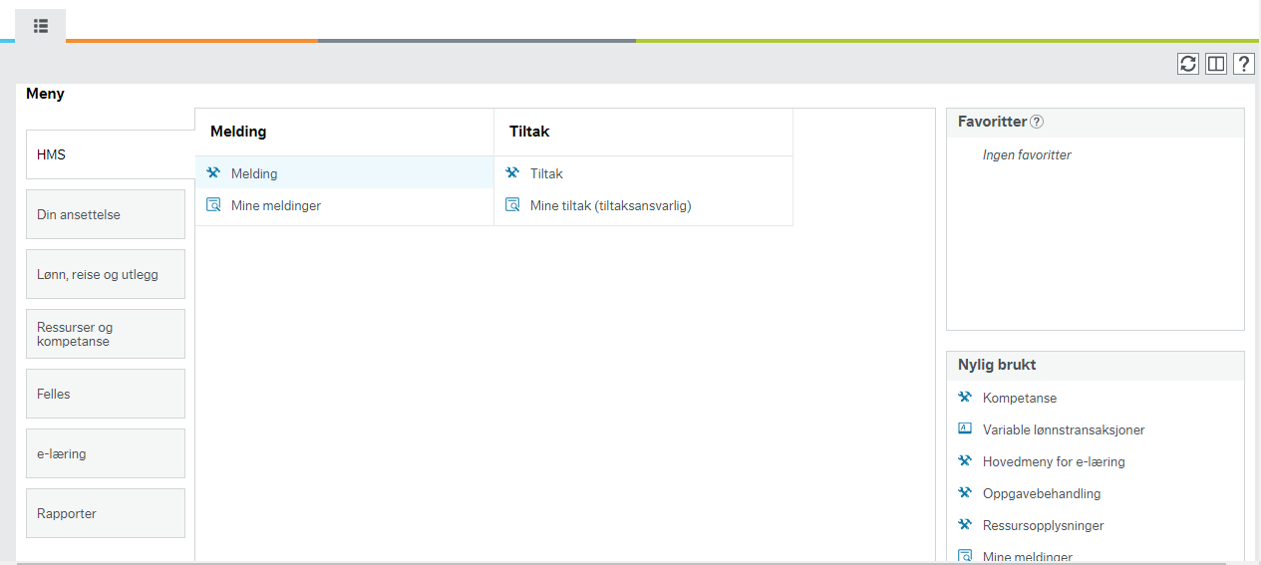
Dette er startsiden for HR-modulen. Her kan man trykke på «kompetanse» for å få komme til kompetanseplaner.

Standardbilde

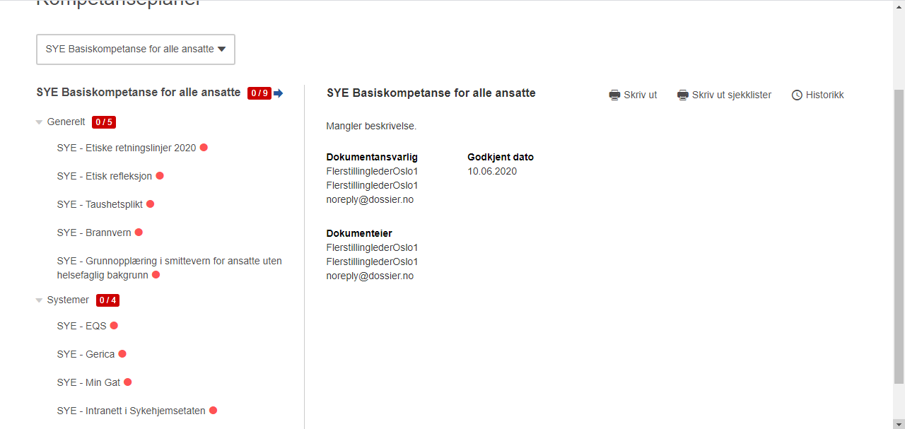
Dette er bildet som vil komme opp når man går inn i kompetanseplanen. Her er de ni generelle standardene for basiskompetanse, som er registrert på alle ansatte, listet opp. Her er det også mulig for den ansatte å gå videre til e-læringsopplegg for de enkelte kompetanseområdene. Når en medarbeider så har gjennomført et kurs vil leder bli bedt om å kvittere på det.

Antall kompetansekrav
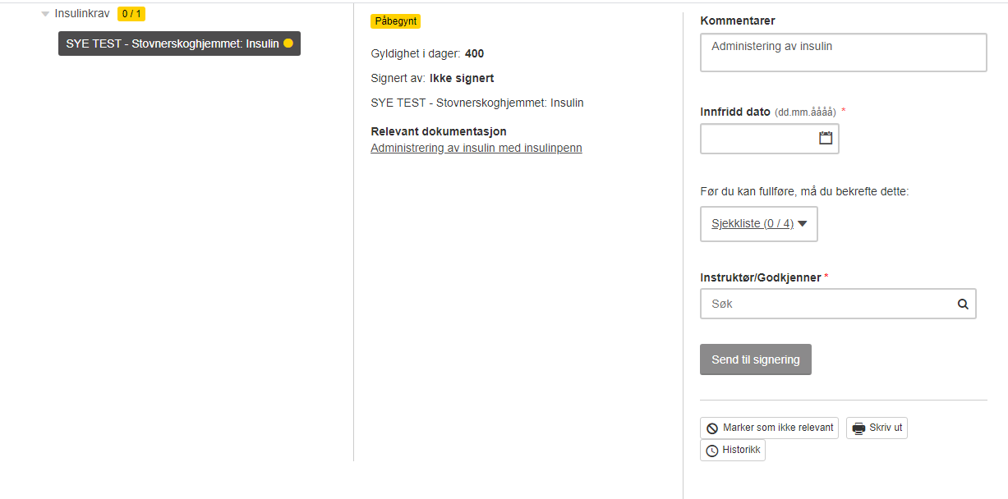
Kompetanseplanene fungerer sånn at det er mulig å legge til flere kurs eller krav til kompetansehevende læringsopplegg. Det er virksomhetens kvalitetssjef eller superbruker som har tilgang til å legge inn nye krav til hvilken kompetanse den enkelte ansatte skal tilegne seg. Dette er aktuelt ved oppgavedeling hvor, for eksempel, helsefagarbeidere ved hjelp av fire-punkts sjekklisten kan få kvalitetssikret opplæring i en prosedyre og lisenseres til å utføre denne prosedyren.

Relevant dokumentasjon
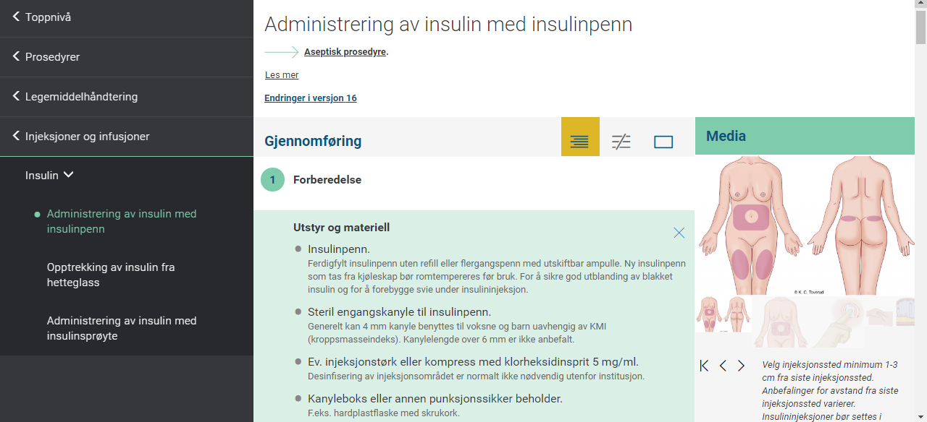
Ved å trykke på «relevant dokumentasjon» vil man komme til en side som forklarer den aktuelle prosedyren, f.eks. som her hvor man kom på prosedyren inne på VARNett. På VARNett finnes det prosedyrer med grundig forklaring, fine illustrasjoner, filmer og selvtester.

Sjekkliste
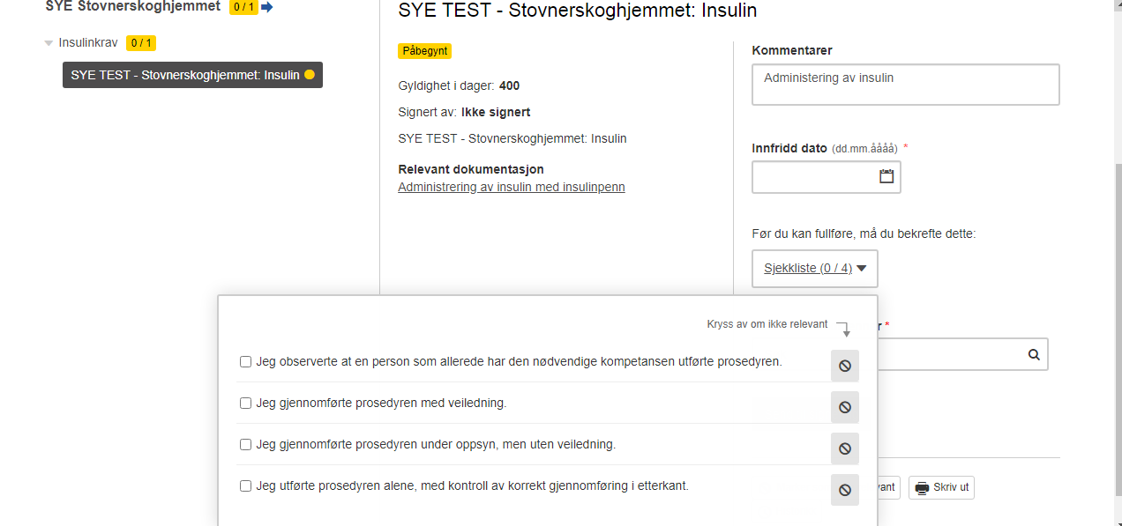
Systemet støtter metoden med sjekkliste godt. Her kan man huke av for hvert utførte trinn. Avdelingsleder må også her godkjenne før man kan starte på neste trinn.

Devik, S.A., og Olsen R. M. (2021) s.4.
https://is.gd/deltidslista
Se vedlegg E
https://is.gd/splandreopp
Se vedlegg D
Yrkesundersøkelsen, Tallaksen (2019)
https://is.gd/nursesavail
https://is.gd/ssbhelse2035
Devik, S.A., og Olsen R. M. (2021).
Befring, A.K. (2017)
https://is.gd/hplov16
https://is.gd/kohol4, https://is.gd/speshs2
https://is.gd/aaslov
https://is.gd/aasl42
https://is.gd/hplov4
https://is.gd/pasbrr41
https://is.gd/pasbrr34 og https://is.gd/pasbrr43
https://is.gd/hplforkom
https://is.gd/hplov57
https://is.gd/hplov2
https://is.gd/hplov3
Befring (2017) og Befring (2021), kap. 1.
https://is.gd/hplov12
https://is.gd/holov32
https://is.gd/forlspl
https://is.gd/shjfor
Devik, S.A., og Olsen R. M. (2021) s.26-27.
https://is.gd/kkompetanse
https://is.gd/forsplutd
https://is.gd/finnhfa
Befring (2015)
https://is.gd/kskomp
https://is.gd/ffk3part

